Cercle par Maély Giguère
MSI 1
20 avril 2023

Image de la capture d’écran de géogebra
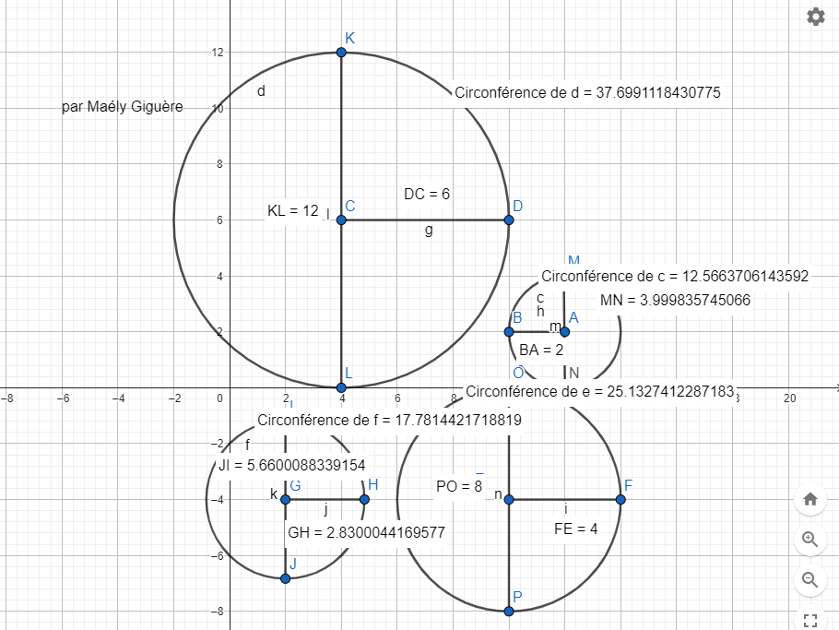
Cercles | Rayon | Diamètre | Circonférence | C/D
1 | 6 | 12 | 37,699 | 3,142
2 | 2 | 4 | 12,566 | 3,142
3 | 2,83 | 5,66 | 17,781 | 3,142
4 | 4 | 8 | 25,133 | 3,142

